Предприятие-изготовитель | ООО «Релематика», 428020, Чувашская Республика, г. Чебоксары, пр. И.Яковлева, 1.  Тел.: (8352) 24-06-50, факс: (8352) 24-02-43, e-mail: market@relematika.ru
Заказчик
Контактное лицо (Ф.И.О)
Телефон, факс, E-mail
Объект установки

Справочная информация для выбора устройства:
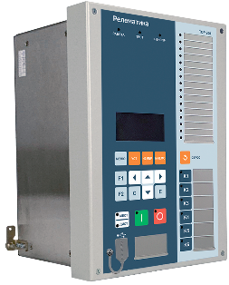 | 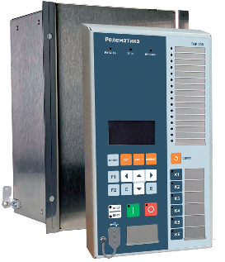
Вид спереди. Исполнение для утопленного монтажа | Вид спереди. Исполнение для навесного монтажа с ВПТ-01
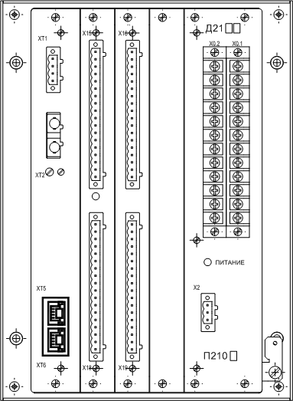 | 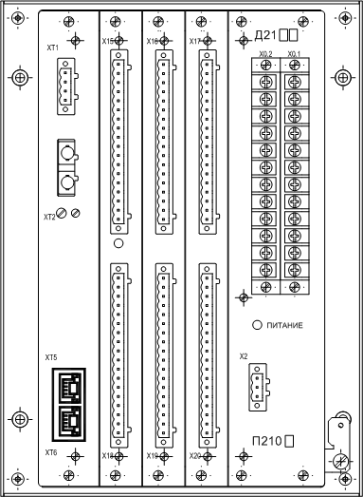
Сторона подключения. Устройство РЗА с 2-мя блоками ввода-вывода | Сторона подключения. Устройство РЗА с 3-мя блоками ввода-вывода

При заполнении карты заказа в электронном виде с помощью двойного щелчка отметьте знаком выбор необходимого параметра, а также впишите требуемые значения, где это необходимо.

ТОР 200 | С |  |  |  | 2 |  |  |  |  |  |  |  |  |  |  |  | – | 16К |  |  |  |  |  |  | Количество: |  | шт.
 |  |  | 1 |  |  | 2 |  |  | 3 |  |  | 4 |  |  | 5 |  |  |  |  | 6

1. Исполнение измерительных цепей
Характерные особенности | Количество ТТ и ТН |  |  |  | Код
 | ТТ 1/5А | ТТНП 0,2/1А | ТТНП 1/5А | ТН 100В
Направленные защиты, измерение мощности | 3 | 1 | – | 4 | 2
 | 3 | – | 1 | 4 | 6
Ненаправленные защиты | 3 | 1 | – | – | 3
 | 3 | – | 1 | – | 1

2. Функциональное исполнение
Назначение устройства, состав функций | Код
Защита СВ (резервного ввода) с комплектом МТЗ, ТЗНП, ЗОП, ЗДЗ, УРОВ, АВР, АПВ* | 2
* – Подробный перечень функций приведен в АИПБ.656122.025-02 РЭ2

3. Исполнение по входным/выходным цепям
Характерные особенности | Количество |  | Код
 | Входных цепей | Выходных реле
Рекомендуемый вариант – 2 блока | 13 | 14 | 2
Максимальный вариант – 3 блока | 19 | 22 | 3

4. Исполнение по портам передачи данных
Порт 1 (ХТ1) | Порт 2 (ХТ2) | Порты Ethernet (ХТ5, ХТ6)* | Код | Порт 1 (ХТ1) | Порт 2 (ХТ2) | Порты Ethernet (ХТ5, ХТ6)* | Код
RS-485 | – | Витая пара | 10 | ВОЛС | – | Оптический | 40
RS-485 | ВОЛС | Витая пара | 12 | ВОЛС | ВОЛС | Оптический | 42
RS-485 | RS-485 | Витая пара | 13 | ВОЛС | RS-485 | Оптический | 43
ВОЛС | – | Витая пара | 20 | ВОЛС | – | – | 50
ВОЛС | ВОЛС | Витая пара | 22 | ВОЛС | ВОЛС | – | 52
ВОЛС | RS-485 | Витая пара | 23 | ВОЛС | RS-485 | – | 53
RS-485 | – | Оптический | 30 | RS-485 | – | – | 60
RS-485 | ВОЛС | Оптический | 32 | RS-485 | ВОЛС | – | 62
RS-485 | RS-485 | Оптический | 33 | RS-485 | RS-485 | – | 63
Порты передачи данных отсутствуют (кроме порта USB на лицевой панели) |  |  |  |  |  |  | 00
* – При заказе исполнений с поддержкой МЭК 61850 наличие портов Ethernet обязательно

5. Номинальное значение напряжения оперативного тока
Значение | Код
=/≈ 110 В | 1
=/≈ 220 В | 2

6. Поддержка стандарта МЭК 61850 | Р

Дополнительные требования
1. Конструктивное исполнение
Утопленный монтаж (установка на дверь ячейки или панель шкафа)
Навесной монтаж (установка на заднюю стенку ячейки) с выносным пультом ВПТ-01
2. Сервисное программное обеспечение с кабелем связи для USB-порта, комплектов:
(по умолчанию 1 диск с ПО и 1 кабель на партию)
3. Особые отметки:

Пример записи условного обозначения при заказе устройства: ТОР 200 С 22 3232-16 Р
– устройство с функциями направленных защит и измерения мощности, с номиналов входа 3I0 на 1/0,2А;
– три блока входных/выходных цепей;
– порт 1 с оптическим интерфейсом, порт 2 с интерфейсом RS-485, электрические порты Ethernet;
– номинальное постоянное/переменное оперативное напряжение 220В;
– поддержка стандарта МЭК 61850.

